特 集 みんなでつくる音楽祭in小平・・成長の軌跡

今年６回目を数えた「みんなでつくる音楽祭in小平」。中央公民館をほぼ全館借り切ってのイベントを楽しんだ方も多かったのではないでしょうか。音楽を楽しむ団体・個人が力を合わせて「みんなで」作り上げるこのイベントは、そもそもどうやって始まったのか。なにを目標としているのか。
前・実行委員長の細江卓朗さんと、現・実行委員長の三浦慶太さんにお話を伺い、原稿を寄せていただきました。
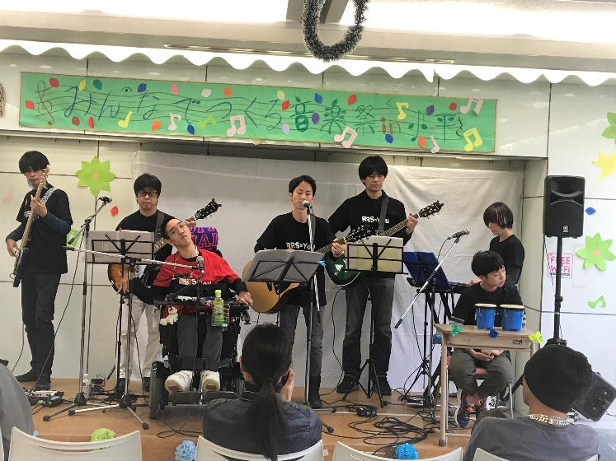

●始まりのきっかけ
「みんなでつくる音楽祭in小平」が始まったきっかけですが、音楽によるバリアフリーを目指して毎年6月に仙台で開催されている「とっておきの音楽祭」というイベントがあります。そのドキュメンタリー映画『オハイエ！』の上映会を2013年12月に小平で行いました。
その後、上映会のメンバーが実際に仙台に行ってこの音楽祭を体験し、「ぜひ小平でもこんな音楽祭をやりたい！」となり、2014年9月に初めての実行委員会が行われました。12月3日～9日の「障害者週間」にちなんで、第１回は同年12月6日に開催。それ以来、毎年12月の第1土曜に開催しています。

●テーマは「ボーダレス」
音楽のジャンル、世代、障がいの有無などの境界（ボーダー）を越えて、スタッフも、出演者も、お客さんも、みんなが居心地良く楽しめる音楽祭を目指しています。そのために情報保障（手話・文字情報・点字）のサークルの方々にもご協力をいただき、歌詞や出演者のトークを同時通訳するなど、障がいのある方にも配慮しています。
でも障がい者のためのイベントということではなくて、みんなのため、みんなが分け隔てなく楽しめる音楽祭を目指しています。

●モットーは「みんなでつくる」
みんなでつくる最初の実行委員会のメンバー募集のチラシに書かれた「みんなでつくる音楽祭（仮）」が、そのまま正式な名前になりました。
ボーダレスな音楽祭をつくるために、実行委員のメンバーだけでなく、出演者にも準備段階から手伝ってもらい、「みんなでつくる」プロセスを大切にしています。例えば会場の飾り作りには毎年たくさんの出演者が集まってくださいます。いろんな人が集まって、みんなで力を合わせることが、この音楽祭の原動力になっています。

●実行委員会は「ボーダレスな仲間たち」
音楽祭の活動を通して、私が一番楽しいと感じているのは毎回の実行委員会です。メンバーは毎年20人ぐらいで、学生から年配者まで、障がいのある方もいれば、趣味でバンドをやっている人な
お話を伺って・・・なにもないところから、これだけの規模のイベントをはじめて作り上げた時の苦労は、たいへんなものがあったと思います。でも、同時に、作り上げていくワクワク感、たのしさも大きかったことでしょう。
大勢の多様な人々をつないだのは「音楽」。だれでもが楽しめて、だれもが参加できる音楽マジックの成果です。同時に、「みんな」も飾り言葉ではない、とても大切なコンセプト。世代も性別も障がいの有無も超えてみんなで作ることを大切にしている音楽の祭典。
「音楽」と「みんなでつくる」をキーワードに、今後の展開を期待します。 （取材：伊藤）

「RRS=You（ロックリバーサイドウィズユー）」はメンバーに障がい者も健常者もいるボーダレスバンド

ど、さまざまです。第１回から関わっている人も
いれば、新しく加わったメンバー、あるいは普段なかなか参加できないけれど、本番直前や当日だけ手伝ってくれる人もいます。
みんな優しい人ばかりで、お互いを受け入れ合って、楽しく活動しています。もし活動に興味のある方は、ぜひ一度実行委員会を見学に来てください。

本当の意味での「ボーダレス」を実現するには、まだまだ課題も多いと感じています。今年もみんなで力を合わせて、より良い音楽祭をつくっていきたいと思っています。
（実行委員長 三浦慶太）
＜今回の実績＞
2019年12月7日（土）11:30～19:15
小平市中央公民館
参加：80団体 入場者数：約1700人
同時開催：異才たちのアート展2019
第45回 障がい者作品展
＜開催予定＞
第７回みんなでつくる音楽祭in小平
開催日：2020年12月5日（土）
会場：小平市中央公民館
＜ホームページ＞
https://kodaira-ongakusai.jimdofree.com/

